Департамент образования мэрии города Новосибирска
Муниципальное бюджетное учреждение дополнительного
образования города Новосибирска
«Центр развития творчества детей и юношества «Заельцовский»

XI городской конкурс творческих проектов
«Всё начинается с идеи»

Направление: декоративно – прикладное творчество
(конструирование и моделирование одежды)

Математика – формулы, расчеты, фигуры и мода

Авторы: Калницкая Валерия,
МБОУ СОШ № 40, 6 класс
Ленинский район г. Новосибирска
Консультант проекта: Балобаева
Светлана Альбертовна,
учитель технологии
Контактный телефон руководителя
8-904-371-6241
Новосибирск 2021
Портфолио проекта
- Проект: Математика – формулы, расчеты, фигуры и мода
- Участники проекта: Калницкая Валерия
Консультант проекта: учитель технологии высшей квалификационной категории Балобаева Светлана Альбертовна
- класс: 6 класс
- название, номер учебного учреждения, где выполняется проект: МБОУ СОШ № 40 Ленинского района г. Новосибирска
- предметная область: технология
- время работы над проектом: декабрь, 2020 г. – апрель, 2021 г. (долгосрочный)
- Проблема проекта: Зачем нам нужна математика?
- Цель проекта: узнать, как математика – формулы, расчеты и фигуры, связанны с нашей жизнью и модой, и как создать коллекцию одежды на основе геометрических фигур.
Задачи проекта:
- познакомиться с историей моды и тенденциями в современном мире;
- изучить свойства основных геометрических фигур;
- познакомиться с использованием информационных технологий в кройке и шитье;
- выполнить математическое моделирование основы юбки - солнце;
- придумать и воплотить в жизнь разработанные модели;
- провести показ моделей в школе;
- участвовать с исследованием в различных конкурсах.
- Тип проекта: поисковый, исследовательский, творческий
- Используемые технологии: мультимедиа, театрализация
- Форма продукта: групповой отчет участников проектной группы, демонстрация коллекции моделей одежды
- Содержание: Математика прочно вошла в мир моды, без нее мир одежды был бы скучен, не интересен и не так разнообразен.
Изучение математики, а в частности раздела - геометрии помогает нам не только быть разносторонне развитыми, но и не отставать от моды.
Нам сложно предугадать какие тенденции ждут нас в грядущих сезонах, но одно можно сказать точно – это будет геометрия моды!
- Исследование:
- изучение истории моды;
- опрос учащихся, родителей «Нужна ли математика в школе, в частности раздел – геометрия, с формулами, расчетами, фигурами?»;
- подбор фасонов и материала для коллекции одежды;
- составление сметы проекта;
- предложены модели одежды с использованием геометрических фигур, не сложных в раскрое и исполнении.
- Область применения результата проекта:
- учебная и метопридметная (уроки: математики, черчения, технологии, классные часы);
- внеклассная работа (кружковая работа в рамках моделирования и конструирования одежды, родительские собрания и т.д.);
- социальная: профориентация, развитие творческих способностей в области конструирования и моделирования одежды, участие в выставках и конкурсах.
- Результативность:
- создана коллекция одежды с использованием геометрических фигур;
-представлена театрализация коллекции одежды, которая может использоваться на различных мероприятиях, а также другими коллективами;
- создается буклет с фасонами и выкройками, на основе геометрических фигур, которые легко сшить самой.

ОГЛАВЛЕНИЕ
- Введение 5
- Цель и задачи проекта 6
- Исторические сведения 7
Основные сведения
- Мода, как социальное явление 8
- Модели описанием из коллекции 12
- Построение юбки - солнце 14
- Базовая основа платья и рукава 15
- Творческий процесс, моделирование 16
- Требуется точность и внимательность в работе 17
- Это мы, это про нас… 20
- Анкетирование 21
- Заключение 22
- Используемая литература 23
- Приложение 24
ВВЕДЕНИЕ
Там где красота, там действуют законы математики.
Г. Х. Харди
Проблема: Часто слышим от своих одноклассников следующего рода вопрос: «А зачем нам нужна математика?». И тогда мы задумалась, действительно, а для чего нам нужна математика и можно ли обойтись, в современной жизни без знаний, умений и навыков, приобретаемых в ходе освоения этой учебной дисциплины в рамках образовательного процесса. Математика – один из важнейших школьных предметов. Математика окружает нас везде и повсюду, благодаря ей мы решаем множество вопросов и задач повседневной жизни. Начиная с первого класса, мы изучаем математику. Ведь экзамен по математике обязателен для получения аттестата о среднем образование. Но, наверное, нет учителя, которого ученики не спрашивали бы, зачем им нужна математика, пригодятся ли полученные знания в жизни.
В современной жизни, когда даже обычный человек всё больше зависит от применения науки и техники в повседневной деятельности, роль математики очень важна. Даже самые простые расчеты человек делает бессознательно, не задумываясь о том, что применяет математические знания. Список возможностей применения математики бесконечен - чтение времени на часах, денежные расчеты, даже получения оценки в школе, расчет пробега автомобиля, приготовление по рецепту на кухне, эскиз, моделирование и раскрой модели и так далее. Считается, что занятия математикой развивают человека как личность, делают его целеустремленным, активным, самостоятельным, трудолюбивым, упорным и терпеливым.
С математикой мы встречаемся каждый день! В школе, на улице, в магазинах и даже дома.
В 6 классе мы начали изучать тему «Моделирование и конструирование – юбки». Нас заинтересовало построение юбки «солнце» на основе геометрической фигуры - круга. Гуляя по просторам интернета, было найдено
5
очень много интересных моделей на основе геометрических фигур: круга, квадрата (приложение 1). И нам захотелось узнать - умеем ли мы сочетать знания, полученные в школе в реальной повседневной жизни. Геометрия - это целый мир, который окружает нас с самого рождения. Ведь все, что мы видим вокруг, так или иначе относится к геометрии, ничто не ускользает от ее внимательного взгляда. Геометрия учит внимательно смотреть вокруг и видеть красоту обычных вещей, смотреть и думать, думать и делать выводы.
Цель проекта: узнать, как математика - формулы, расчеты и фигуры, связаны с нашей жизнью и модой, и как создать коллекцию одежды на основе геометрических фигур.
Задачи проекта:
- познакомиться с историей моды и тенденциями в современном мире;
- изучить свойства основных геометрических фигур;
- познакомиться с использованием информационных технологий в кройке и шитье;
- выполнить математическое моделирование основы юбки - солнце;
- придумать и воплотить в жизнь разработанные модели;
- провести показ моделей в школе;
- участвовать с исследованием в различных конкурсах.
Методы работы над проектом: изучение и повторение всех формул, расчетов и геометрических фигур при построении лекал, выбор цветов и тканей, пошив одежды, проведение показа.
Материально-техническое, информационное и методическое обеспечение: фотоаппарат, компьютер, телефон, восковые мелки, бумага для эскизов и построения выкроек, ткани, швейное оборудование и принадлежности.
Погружаемся в тему: изучаем при помощи книг и компьютера формулы, расчеты и геометрические фигуры их сочетаемость, выбираем цвета, которые хотим использовать, покупаем ткани и все необходимое для создания одежды.
6
ИСТОРИЧЕСКИЕ СВЕДЕНИЯ
Евклид и его «Начала»
Геометрия возникла очень давно, это одна из самых древних наук. В переводе с греческого слово «геометрия» означает «землемерие» («гео»- по-гречески земля, а «метрио»- мерить).
Первоначальные сведения о свойствах геометрических тел люди нашли, наблюдая окружающий мир и в результате практической деятельности. Геометрия в ранний период своего развития достигла особенно высокого уровня в Египте. В первом тысячелетии до нашей эры геометрические сведения от египтян перешли к грекам. За период с VII по III век до нашей эры греческие геометры не только обогатили геометрию много численными новыми
теоремами, но сделали также серьезные шаги к строгому ее обоснованию.
Многовековая работа греческих геометров за этот период была подытожена Евклидом в его знаменитом труде «Начала».
ЕВКЛИД (330-275гг. до н.э.) Сведения о времени и месте его рождения до нас не дошли, однако известно, что основное сочинение Евклида называется Начала. Книги с таким же названием, в которых последовательно излагались все основные факты геометрии, составлялись ранее. Однако Начала Евклида вытеснили все эти сочинения из обихода и в течение более чем двух тысячелетий оставались базовым учебником геометрии. Создавая свой учебник, Евклид включил в него многое из того, что было создано его предшественниками, обработав этот материал и сведя его воедино.
Начала состоят из тринадцати книг. В I книге, например, изучаются свойства треугольников, а в III и IV книгах излагается геометрия окружностей. В создании и развитии науки Нового времени Начала также сыграли важную идейную роль. Они оставались образцом математического трактата, строго и систематически излагающего основные положения той или иной математической науки. Геометрия - раздел математики, занимающийся изучением свойств различных фигур (точек, линий, углов, двумерных и трехмерных объектов), их размеров и взаимного расположения.
МОДА, КАК СОЦИАЛЬНОЕ ЯВЛЕНИЕ
Мо́да (фр. mode, от лат. modus — мера, образ, способ, правило, предписание) — временное господство определённого стиля в какой-либо сфере жизни или культуры.
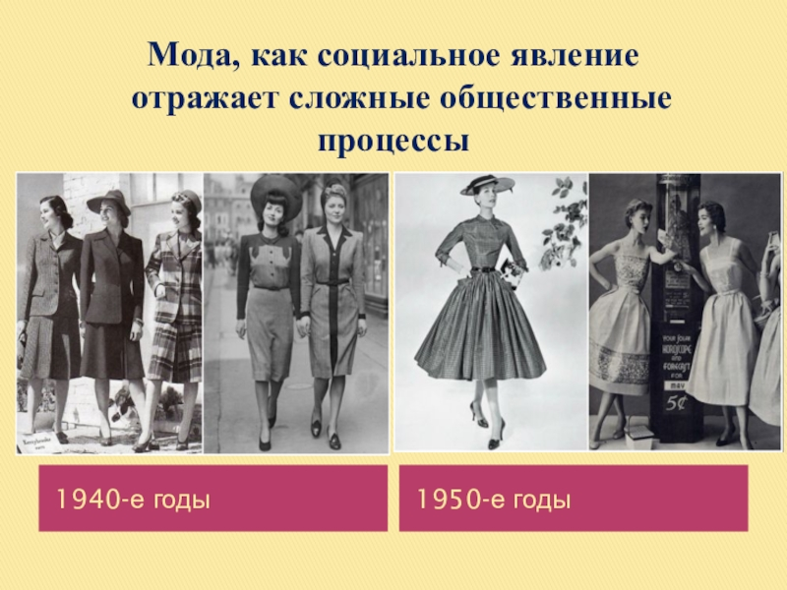
Мода определяет стиль или тип одежды, идей, поведения, этикета, образа жизни, искусств, литературы, кухни, архитектуры, развлечений, который популярен в обществе в определённый период времени.

Рис. 1 Мода разных эпох
Мода удивляла, вызывала недоумение, поражала воображение и озадачивала с первого дня своего появления на свет. Правда, день этот с точностью не установлен историками, хотя многие специалисты, рождение
8
моды относят к ХIV века. Костюмы разных эпох можно вписать в геометрические фигуры: круг, прямоугольник, треугольник, трапеция, овал и т.д.
Еще в далекие времена люди, занимающиеся ткачеством, пользовались
геометрией, не зная ее. Рассмотрим, как люди разных эпох использовали знания геометрических фигур и их свойств, при создании одежды:
- Одежда римлян
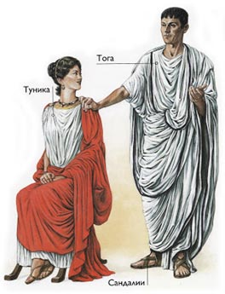
Основным видом одежды у римлян была тогда. Она представляла собой очень большой кусок шерстяной ткани, имеющий форму полуовала или сегмента круга.

Рис. 2 Одежда римлян
- Одежда греков
Греческий хитон - это была одной из первых попыток человека отделать кусок ткани, чтобы он красиво смотрелся на теле. Хитон делается из 2-х одинаковых прямоугольных кусков материи. Они зашиваются в трубу, а затем ее определённым образом закрепляют на теле с помощью застёжек-фибул. Можно ничего не застёгивать, а раз и навсегда скрепить его в нескольких местах
9

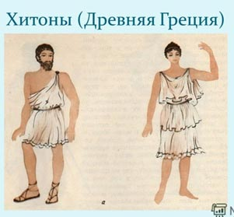

Рис. 3 Хитоны (Древняя Греция)
- Русский сарафан
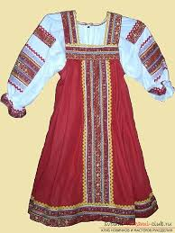
Рис. Сарафан – национальный женский костюм, который носили не только крестьянки, но и женщины из высшего сословия. Особенности выкройки сарафанов заключаются в косых клиньях, которые вставили по бокам двух прямых полотнищ ткани спереди и одного центрального полотнища на спине.

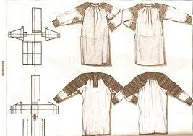

Рис. 4 Русский сарафан Рис. 5 Выкройка и модель рубахи
10
Каждая эпоха создает свой эстетический идеал человека, свои нормы красоты, выраженные через конструкцию костюма, его пропорции, детали, материал, цвет.
Рассмотренные выше примеры являются доказательствами применения геометрии в построении одежды на протяжении нескольких веков. Мы обратились к истории моды, чтобы сделать вывод: не зная математики, формул, расчетов и фигур, невозможно правильно выкроить ни одну модель одежды, даже самую простую.
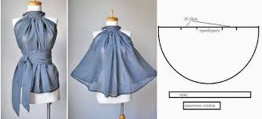

Рис. 6 Построение выкройки на основе математики
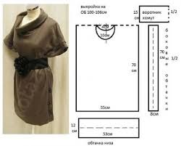

Рис. 7 Построение выкройки на основе математики
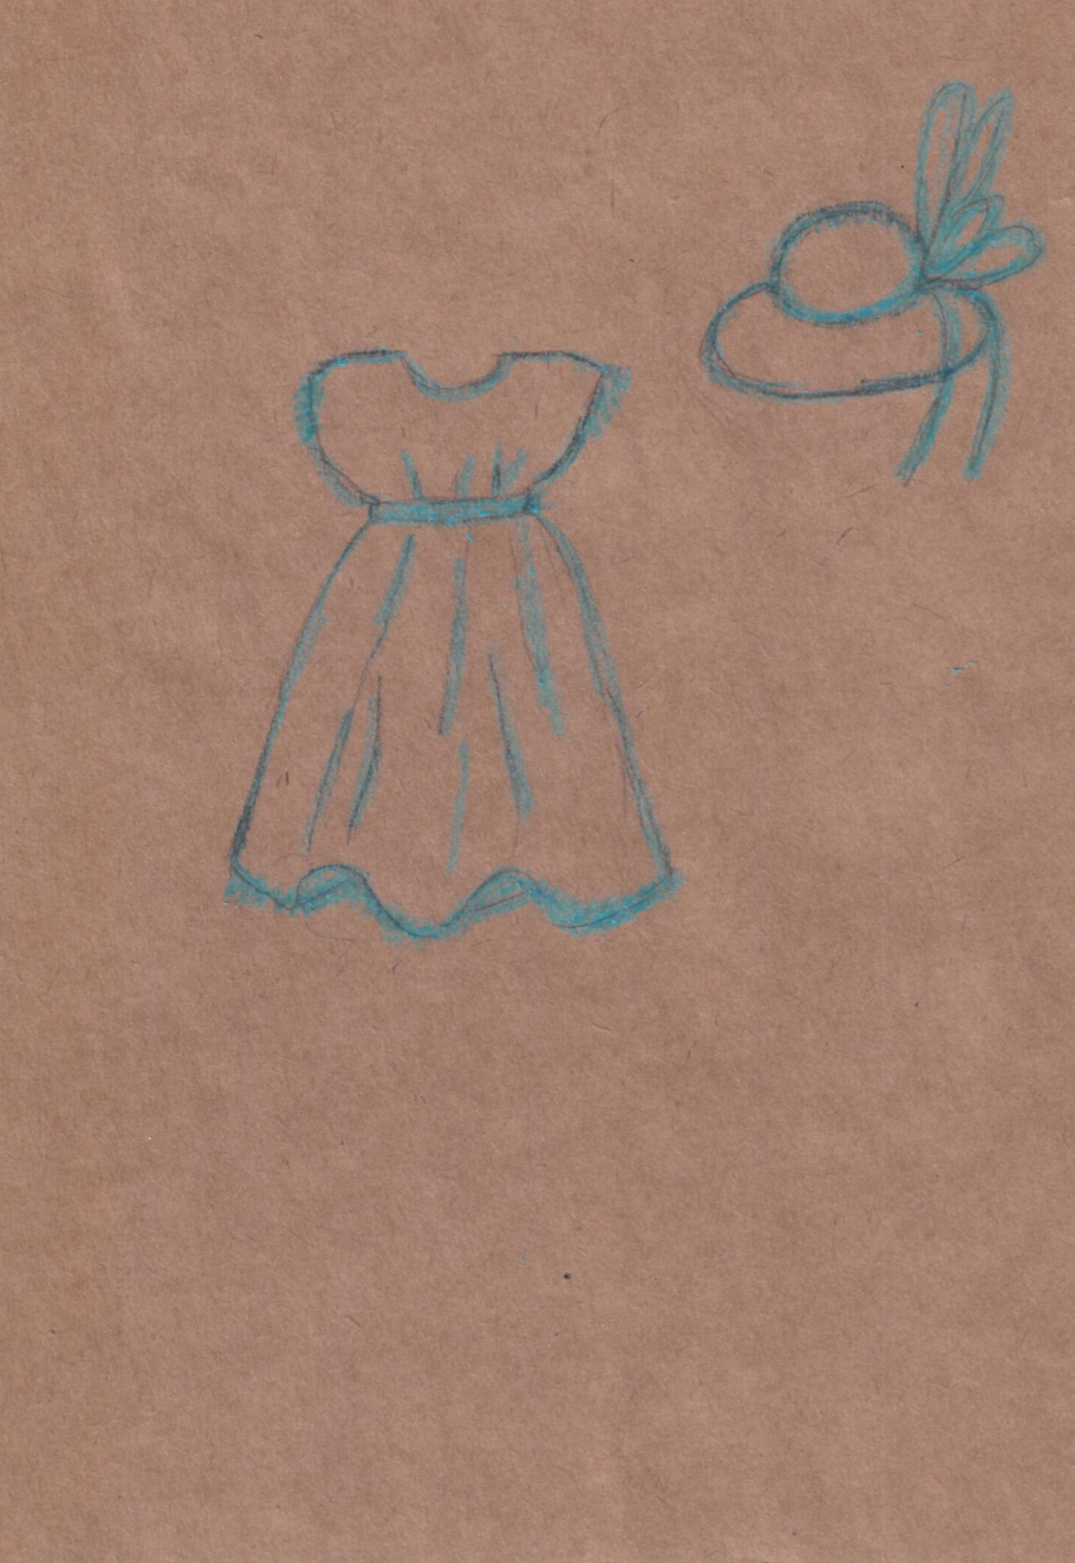
Данную модель можно использовать как для постановке в народном стиле, так и в современном стиле

основная ткань атласный шелк с рисунком под «гжель»

темно – синее кружево

Данная модель (платье и шляпка) выполнены на основе круга из атласного шелка с рисунком ткани под «гжель» и подъюбником белого цвета. Низ и пройма рукавов, отделаны тесьмой темно - синего цвета. По линии груди пояс синего платья

Рис. 8
12
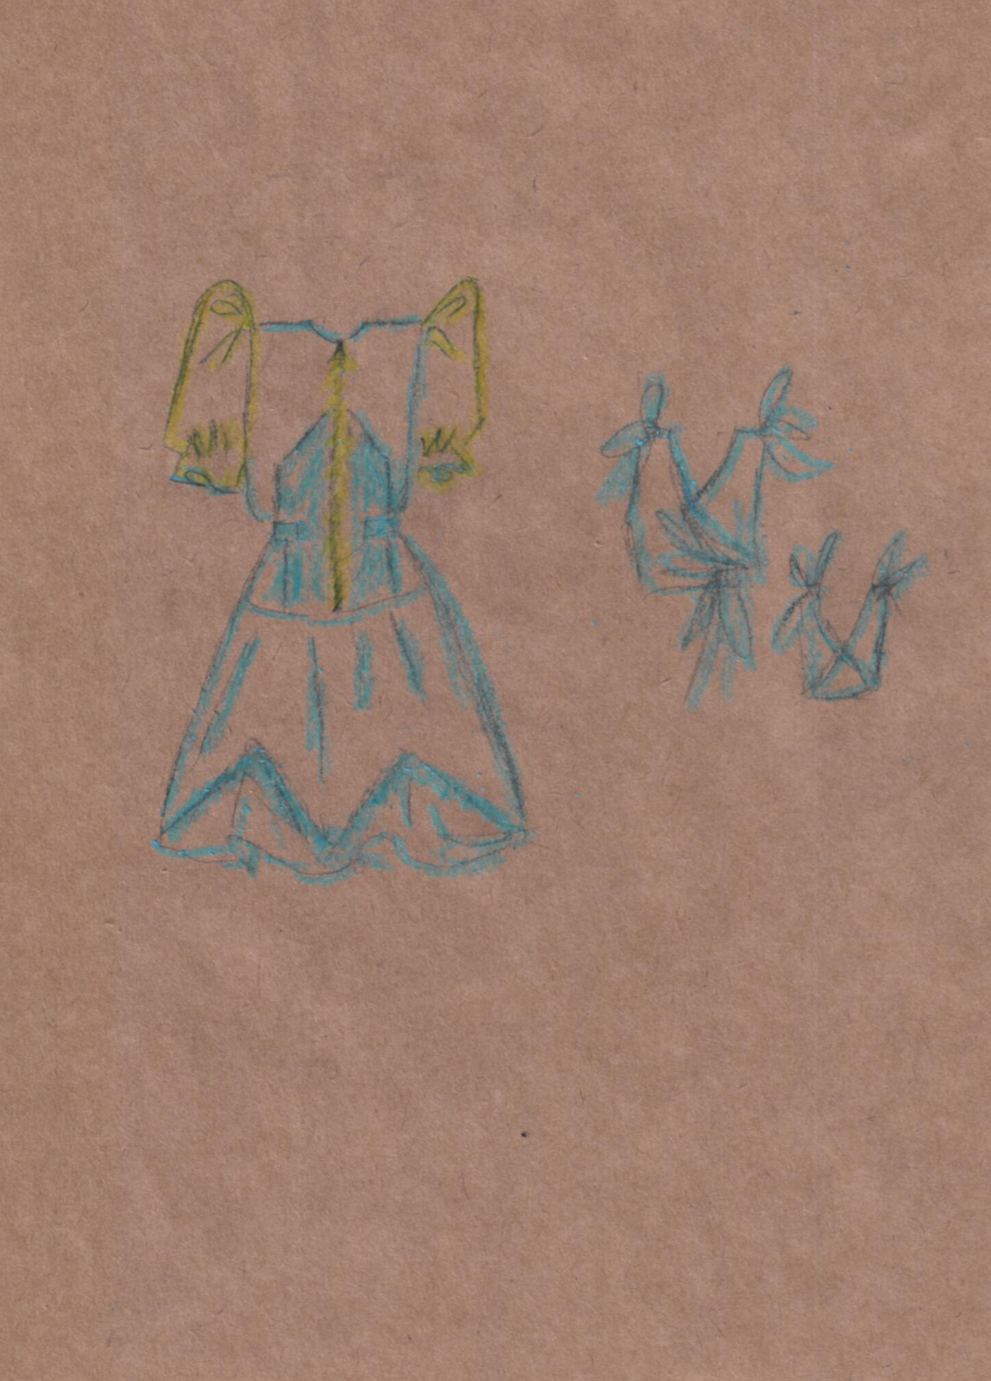
Данную модель можно использовать для постановки в народном стиле, в первом варианте и для современного во втором варианте.

ткань «Кашибо» белого цвета
разъемная молния белого цвета

Основная ткань атласный шелк
с рисунком под «гжель»

ткань
«Кашибо»
синено цвета

Отделка низа юбки -
солнце на основе квадрата
темно – синем кружевом
Данная модель (юбка – солнце, топ, блузка в народном стиле и топом на основе многоугольника с завязками) выполнены из атласного шелка с рисунком ткани под «гжель» и подъюбником белого цвета на основе прямоугольника с отделкой кружевом по низу и резинкой. Юбка состоит из двух юбок (юбка – солнце из основной ткани, юбка – солнце на основе квадрата из синего шелка «Кашибо», низ отделан темно – синем кружевом. Блузка на молнии белого цвета, с отделкой и поясом из синего шелка «Кашибо», рукав фонарик из белого шелка «Кашибо» с резинкой по низу рукава и опекочкой.
Рис. 9
13
ПОСТРОЕНИЕ ЮБКИ – СОЛНЦЕ
Юбка-солнце – простейшая модель для начинающих мастериц. А если вы уже на ты со швейной машинкой, то справитесь с работой меньше, чем за час. Индивидуальная выкройка юбки-солнце гарантирует, что изделие будет сидеть идеально. Приступаем к изготовлению чертежа!
Модная юбка – солнце сидит на талии. Актуальная длина – до колена или чуть выше колена. Для юбки – солнце вам потребуется только 2 мерки:
- Обхват талии
- Длина юбки (измеряется по линии бока от талии)
Последовательность чертежа конической юбки покроя солнце
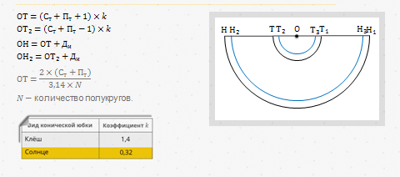

Рис. 10 Выкройка юбки – солнце

Допустим, обхват вашей талии — 65 см. Тогда R = 65 см / 2π = 10,4 см.

14
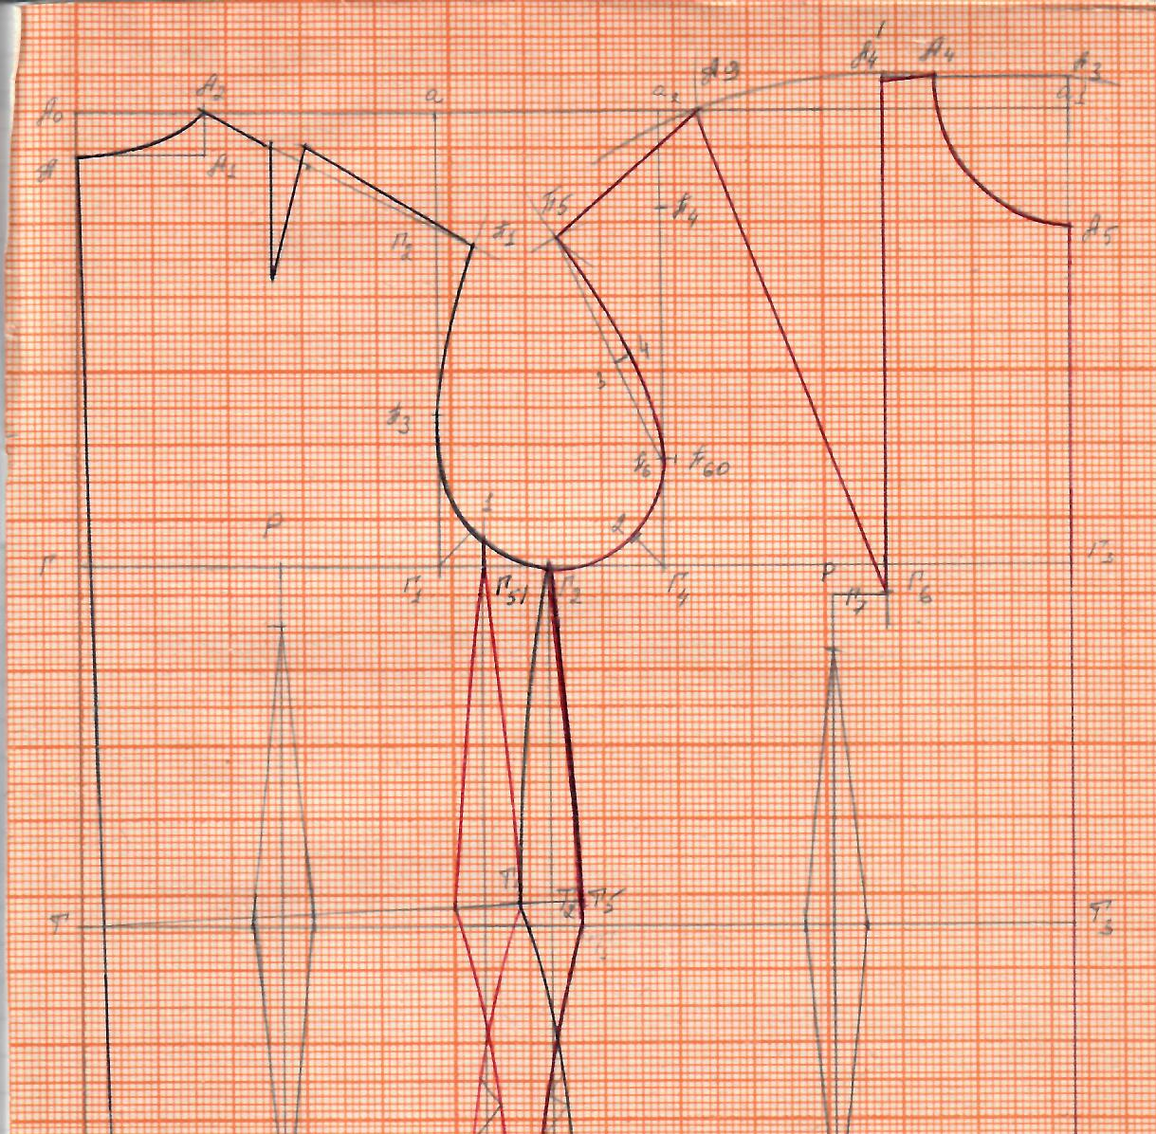
Базовая выкройка основы платья и рукава, с помощью которой будет проводиться моделирование

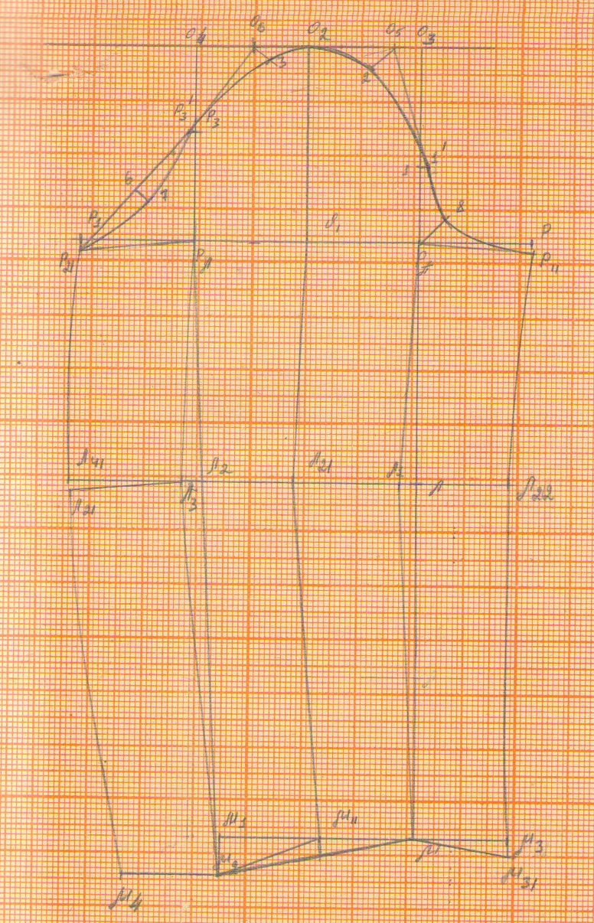
Рис. 11 Базовая выкройка

Рис.12 Базовая выкройка рукава
ТВОРЧЕСКИЙ ПРОЦЕСС!
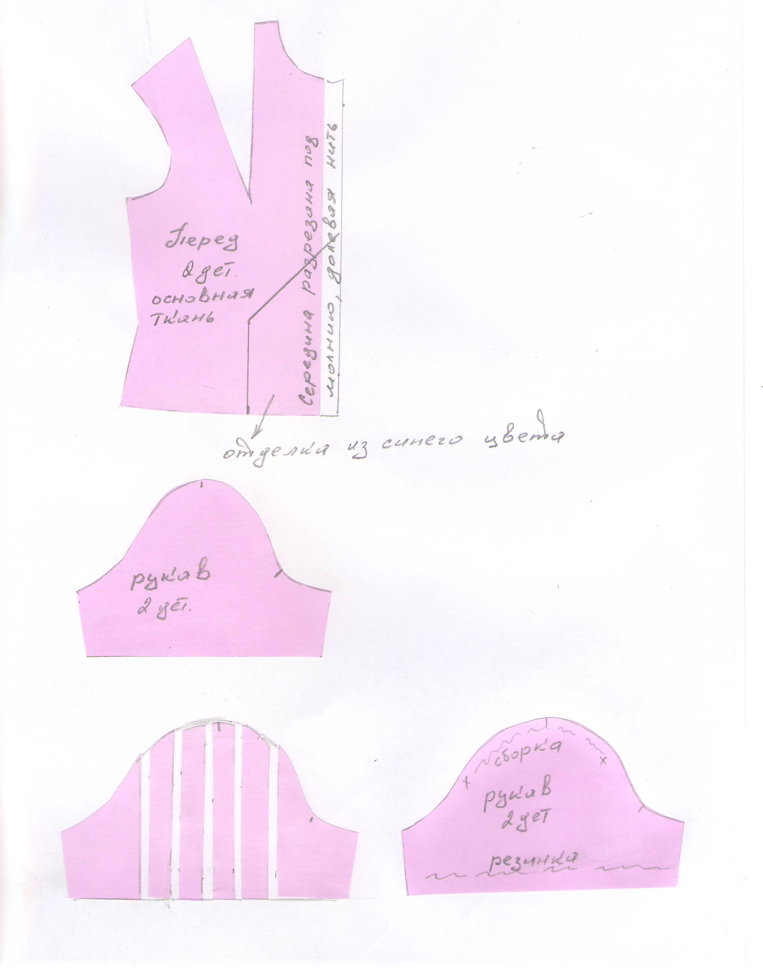

Моделирование рукава «Фонарик»

Рис. 13 Моделирование

16
ТРЕБУЕТСЯ ТОЧНОСТЬ И ВНИМАТЕЛЬНОСТЬ В РАБОТЕ
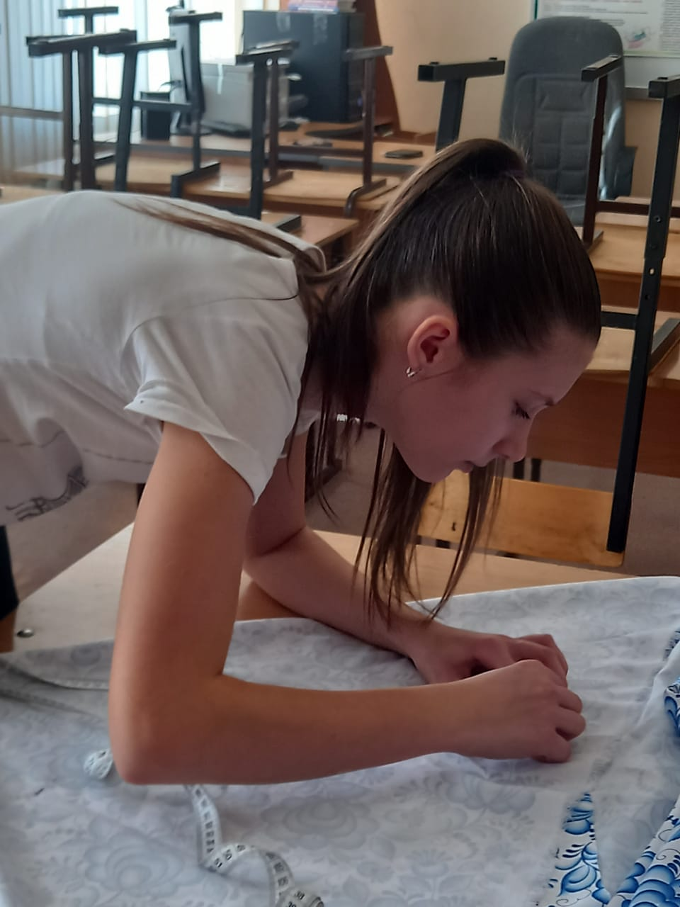

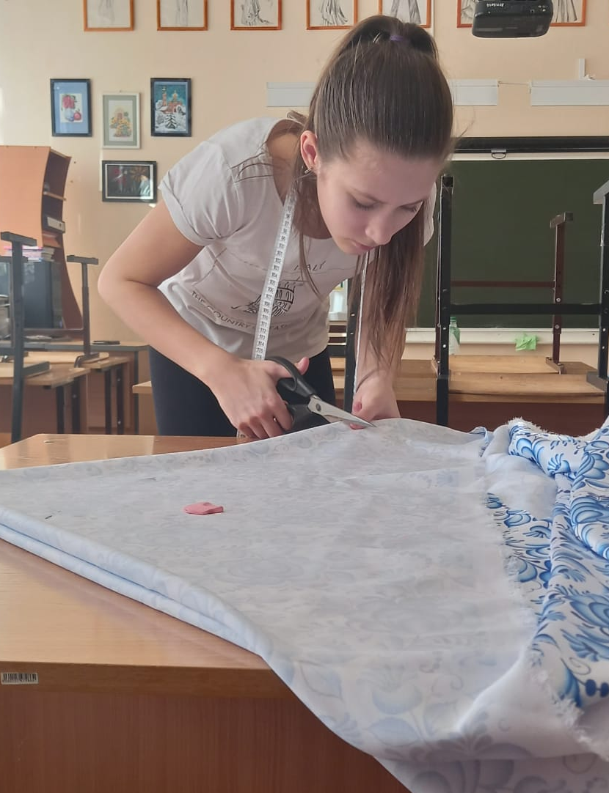

Рис. 14 Построение выкройки
на ткани

Рис. 15 Ответственный момент
17
ПОСЛЕДНИЕ ШТРИХИ
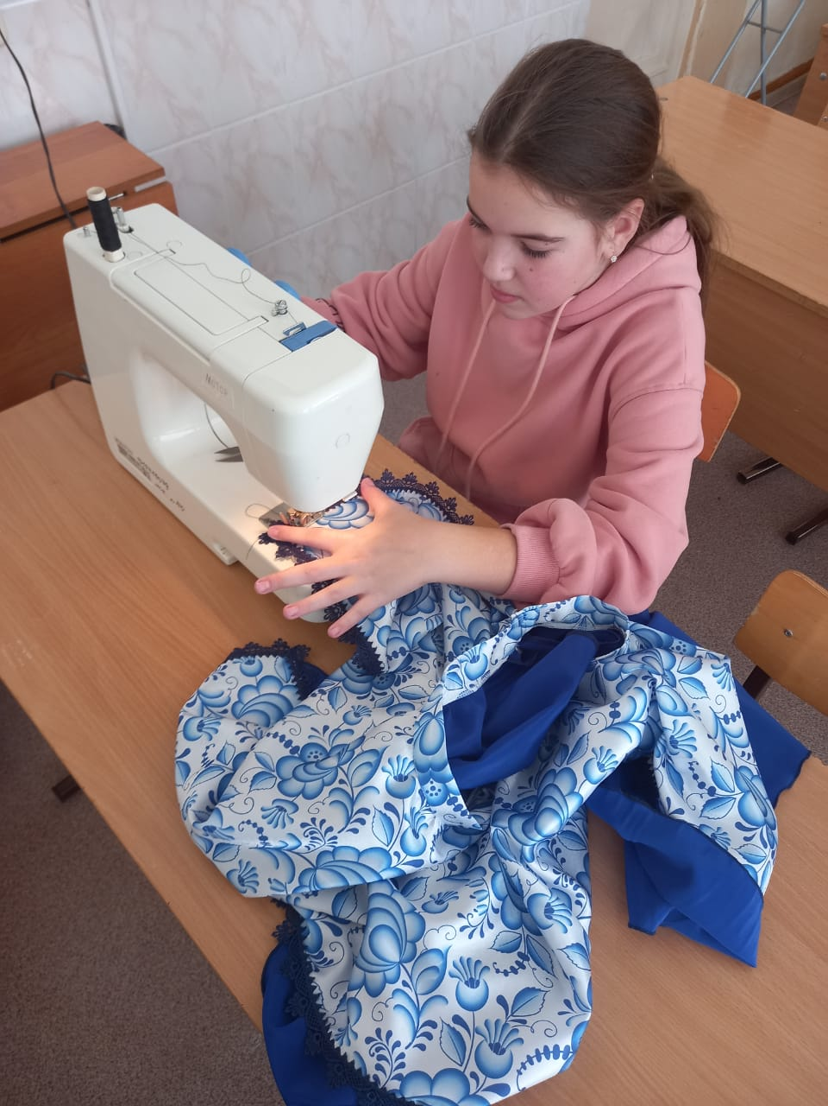

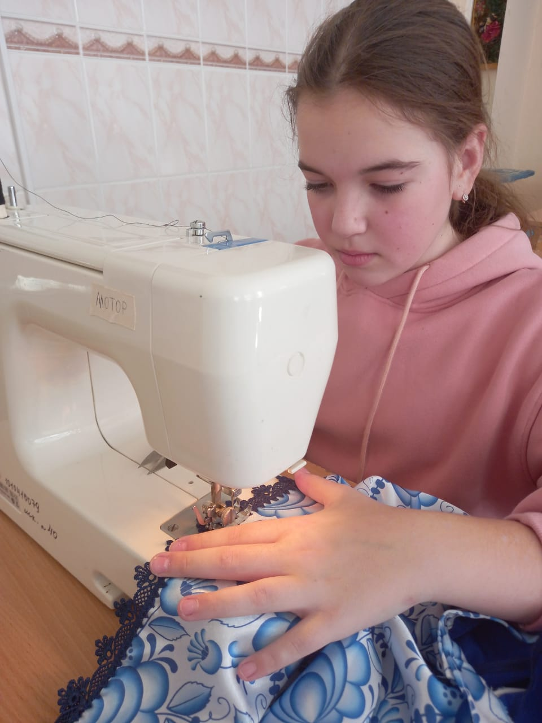

Рис. 16 Сложный момент

Рис. 17 Скоро юбка из коллекции будет готова
18
СКОРО ВЫСТУПЛЕНИЕ …
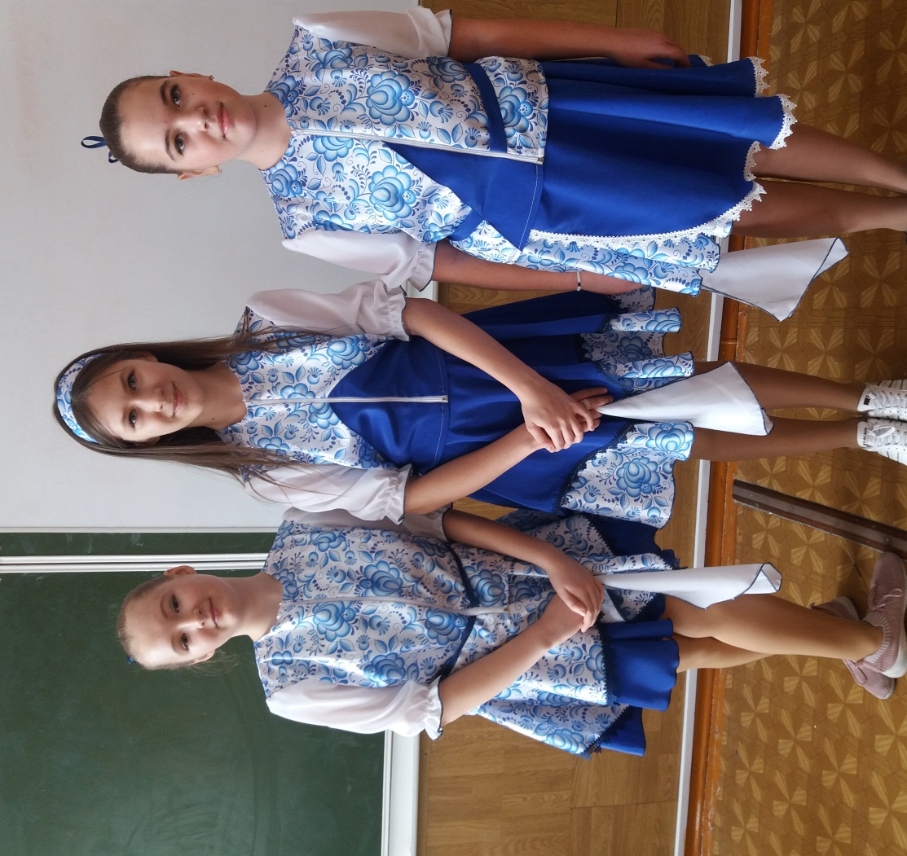

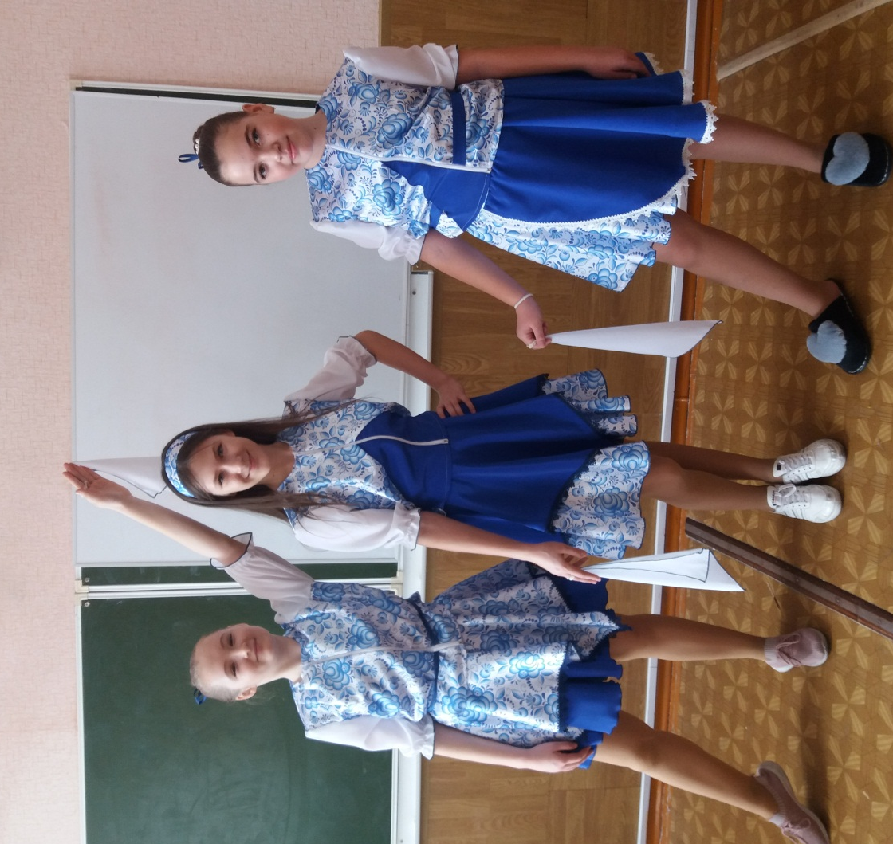

Рис. 18 Всё готово,
можно и на сцену

Рис. 19 Последние минуты
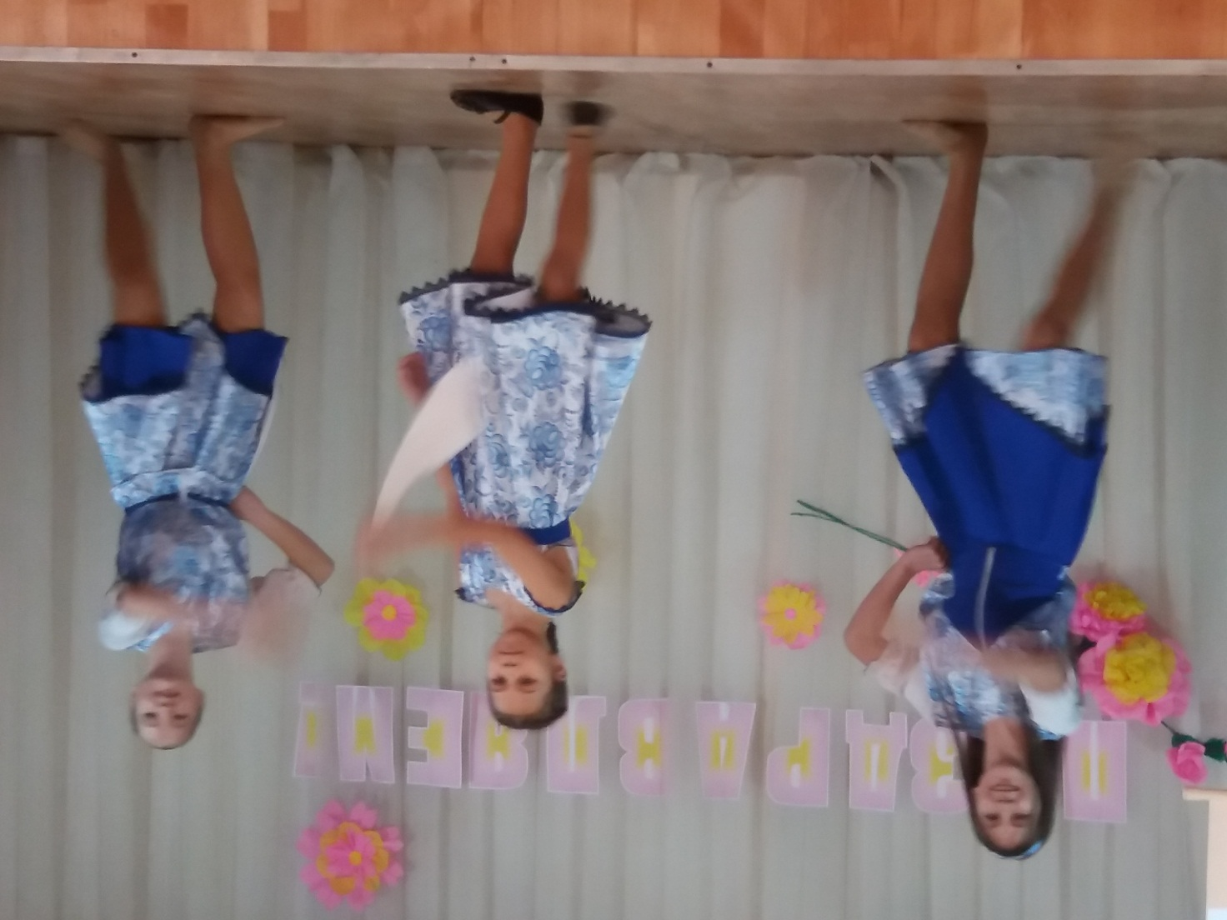

Рис. 20 Сцена, наше первое выступление

Это мы, это про нас…

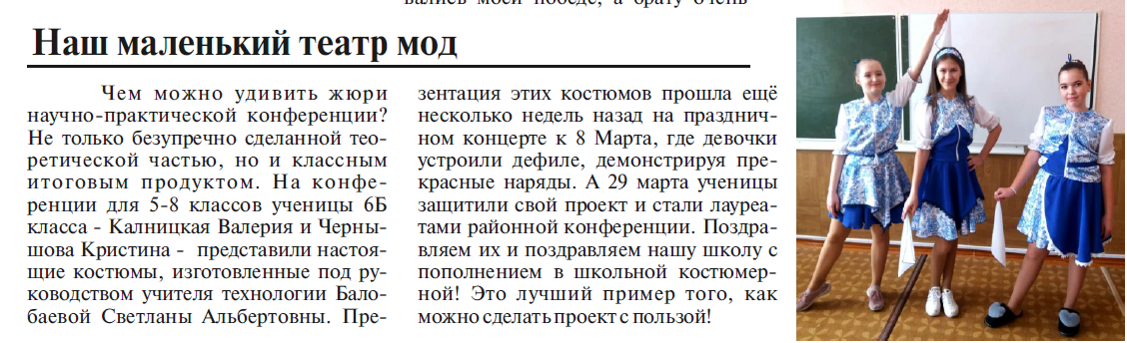

Рис. 21 Про нас.

20
АНКЕТИРОВАНИЕ
Мы, провели в 6 классах анкетирование (приложение 2), как относятся учащиеся нашей школы к предмету геометрия? Для ответа на этот вопрос мы опросили 30 человек нашей школы. Из них 90% опрошенных считают, что геометрия — это школьный предмет, скучный и не интересный. 10% видят геометрию вокруг нас.
Так же школьникам задавался вопрос: «В каких областях моды наиболее ярко выражены мотивы геометрии?». Большая часть 19 человек считает (64%) считает, что во всех областях моды присутствует геометрия, 7 человек (23%) считают, что только в аксессуарах и одежде, а 4 человека (13%) в ногтях.
Необходимы, ли современному человеку знания по геометрии? Да, безусловно, ответили – 33%, можно обойтись без них – 67%.
Встречаются ли в вашем гардеробе вещи с геометрическим рисунком? Да, ответили – 73%, нет, соответственно – 27%.
Из результатов опроса следует вывод, что к предмету геометрия у обучающихся неоднозначное отношение. Это связано с пробелами в знаниях теоретического материала, что является причиной непонимания задач геометрии и, как следствие - отсутствие интереса к предмету. К тому же многие люди думают, что геометрию не надо изучать и что, пригодится она только будущим: математикам, архитекторам, инженерам, дизайнерам.
Таким образом, мы видим, что, несмотря на полное отсутствие интереса к предмету, современному человеку трудно представить жизнь без геометрии.
Геометрия - это целый мир, который окружает нас с самого рождения. Ведь все, что мы видим вокруг, так или иначе, относится к геометрии. Не обошлось без геометрии и в моде. Вот уже много лет одежда с геометрическими фигурами, рисунками и просто линиями не выходит из моды.

21
ЗАКЛЮЧЕНИЕ
В процессе проделанной работы мы убедились, что математика с её формулами, расчетами и фигурами удивительная наука и она очень важна в повседневной деятельности человека.
Таким образом, по результатам – анкетирования, мы видим, что, несмотря на полное отсутствие интереса к предмету, современному человеку трудно представить свою жизнь без геометрии.
Геометрия - это целый мир, который окружает нас с самого рождения. Ведь все, что мы видим вокруг, так или иначе, относится к геометрии. Не обошлось без геометрии и в моде. Вот уже много лет одежда с геометрическими фигурами, рисунками и просто линиями не выходит из моды.
Изучение математики, а в частности раздела - геометрии помогает нам не только быть разносторонне развитыми, но и не отставать от моды.
Нам сложно предугадать какие тенденции ждут нас в грядущих сезонах, но одно можно сказать точно – это будет геометрия моды!
Подумать только! Применяя математические знания на практике можно не только правильно подобрать фасон, но и рисунок на одежде.
Также, выполняя работу, мы поняли насколько необходимо девушкам геометрия. Чтобы разбираться в модных тенденциях. И правильно подобрать одежду на любые случаи жизни.
И в заключении хочется процитировать высказывание одного из самых выдающихся русских ученых М.В. Ломоносова: «Математику уже затем учить надо, что она ум в порядок приводит».

22
ИСПОЛЬЗУЕМАЯ ЛИТЕРАТУРА
- Атанасян Л.С., Геометрия, 7 – 9 кл. 2011
- Бойко Е. Искусство маникюра., Изд: АСТ,2009 год.
- Бланк А.Ф., Фомина З.М. Практическая книга по моделированию женской одежды. М.: Легпромбытиздат, 1992 год.
- Володин В., Мода и стиль. Современная энциклопедия «Аванта +», 2002 год.
- Кох Э. Идеальная талия для вашего типа фигуры. Изд. «Феникс», 2004 год.
- Орлова Л. Азбука моды., Москва «Просвещение», 1988г.
- Савин А.П., Станцо В.В., Котова А.Ю. Я познаю мир. Математика.
- Детская энциклопедия. Москва, АСТ, 2005.
- Тетхэм К., Силин Д. Дизайн в моде. Моделирование одежды. Изд.: Рипол. Классик, Москва,2003 год.
- Теория моды. № 10, зима 2008-2009. Дик Хебдидж. Главы из книги «Значение стиля»
- Женский клуб. Мода и стиль. Форма доступа: http://www.womenclub.ru/
- Мода 2013 – 2014 и обо всём, что модно. Форма доступа: http://shoppingcenter.ru

23

ПРИЛОЖЕНИЕ

Приложение 1

Этапы и методы работы над проектом
Этапы  Работы | Решаемые задачи | Содержание работы и деятельность участников | Предполагаемый  результат
Подготовительный  (5 дней) | Определить тему и цель проекта, сформулировать задачи, определить как много денежных средств потребуется. | Формулируем название проекта, ищем нужные фигуры и цвета. Решаем, какое количество моделей будем делать(5). | Определяемся сколько денежных средств потребуется, какая ткань и какие ее цвета.
Разработка  (2 месяца)  Проекта | Конструирование моделей, их шитье, переделывание и поправки, а также примерки на моделей. | Придумываем сами модели, осуществляем пошив, примеряем на моделей. И если что-то не верно переделываем. | Модели сшиты и готовы к показу.
Оформление  результатов (14дней) | Создать каждой модели индивидуальный образ тем самым закончив работу над коллекцией.  Провести несколько репетиций показа. | Для каждой из девочек подобраны аксессуары, и проведено несколько репетиций. | Модели готовы для демонстрации.
Презентация  проекта (3 дня) | Сделать презентацию, знакомящую с проектным продуктом. Принять участие в городском конкурсе. | Делаем презентацию о своей работе и подаем заявку на участие в конкурсе. | Презентация в стадии доработки
Создание буклета  (2 дня) | Подобрать несложные модели на основе геометрических фигур, которые девочки смогли сами сшить | Размышляем и прорабатываем вариант, как лучше сделать буклет. | Буклет в стадии доработки
Оценивание  (1 день) | Изучить критерии оценки творческих проектов, критерии городского конкурса проектов | Размышляем над созданной коллекцией, выполняем самоанализ созданного проекта.  Заполняю листовку «Осмысление и оценка проекта». Дорабатываем модели. | Самоанализ работы выполнен.

26
Приложение 2
Анкетирование
Как относятся учащиеся нашей школы к предмету геометрия? Для ответа на этот вопрос мы опросили 30 человек нашей школы. Из них 90% опрошенных считают, что геометрия — это школьный предмет, скучный и не интересный. 10% видят геометрию вокруг нас.

Рис. 1 Диаграмма Отношение к предмету – геометрия в школе
Так же школьникам задавался вопрос: «В каких областях моды наиболее ярко выражены мотивы геометрии?». Большая часть 19 человек считает (64%) считает, что во всех областях моды присутствует геометрия, 7 человек (23%) считают, что только в аксессуарах и одежде, а 4 человека (13%) в ногтях.

Рис. 2 Диаграмма В каких областях ярко выражены мотивы геометрии
27
Необходимы ли современному человеку знания по геометрии?
Да, безусловно, ответили – 33%, можно обойтись без них – 67%.

Рис. 3 Диаграмма Необходимы ли знания по геометрии
Встречаются ли в вашем гардеробе вещи с геометрическим рисунком? Да, ответили – 73%, нет, соответственно – 27%.

Рис. 4 Встречаются ли в вашем гардеробе вещи с геометрическим рисунком
Из результатов опроса следует вывод, что к предмету геометрия у обучающихся неоднозначное отношение. Это связано с пробелами в знаниях
теоретического материала, что является причиной непонимания задач геометрии и, как следствие - отсутствие интереса к предмету. К тому же многие люди думают, что геометрию не надо изучать и что, пригодится она только будущим математикам, архитекторам, инженерам, дизайнерам.
Таким образом, мы видим, что несмотря на полное отсутствие интереса к предмету, современного человека трудно представить жизнь без геометрии. Геометрия - это целый мир, который окружает нас с самого рождения. Ведь все, что мы видим вокруг, так или иначе относится к геометрии. Не обошлось без геометрии и в моде. Вот уже много лет одежда с геометрическими фигурами, рисунками и просто линиями не выходит из моды.

29

